Buscar todos los periodos

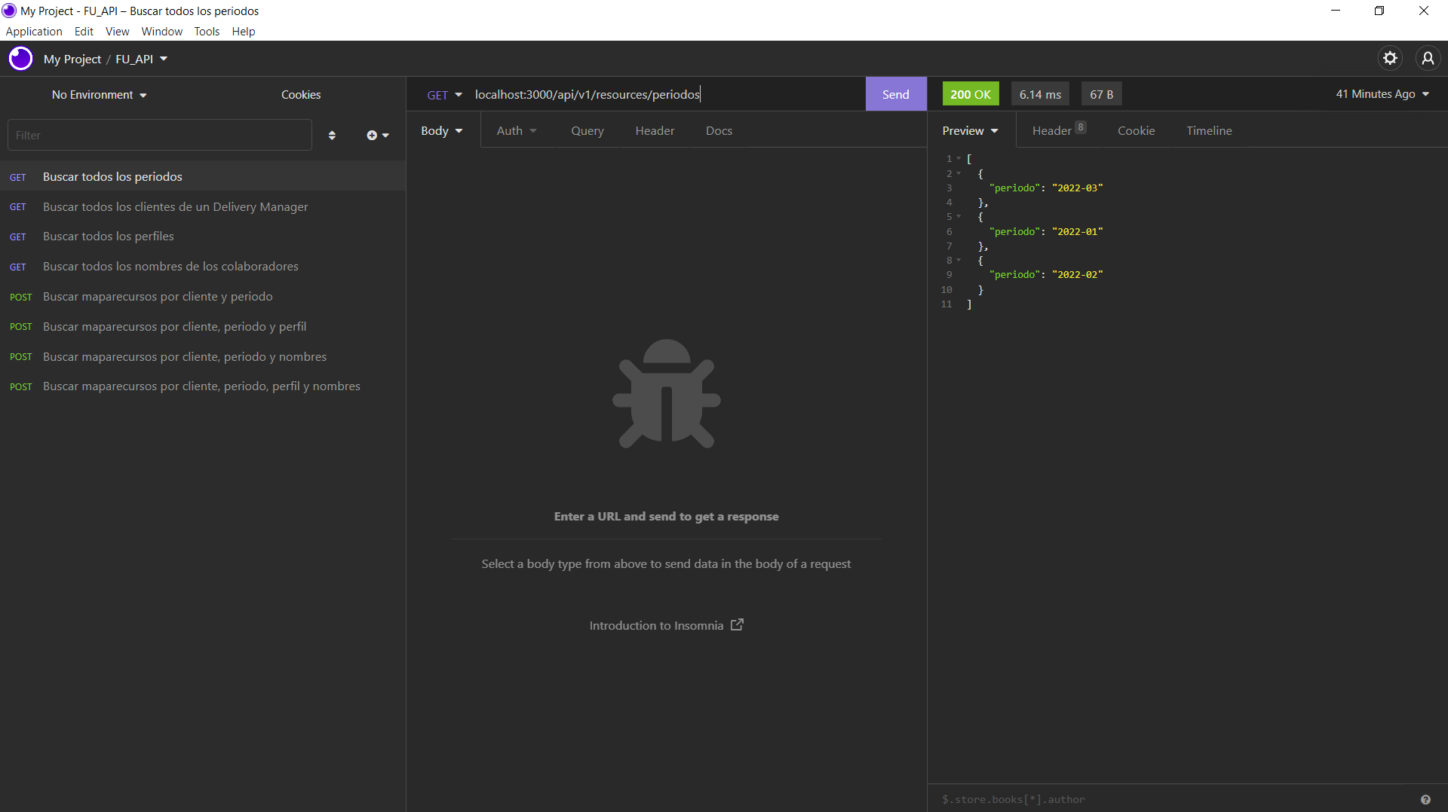

Buscar todos los clientes de un delivery manager

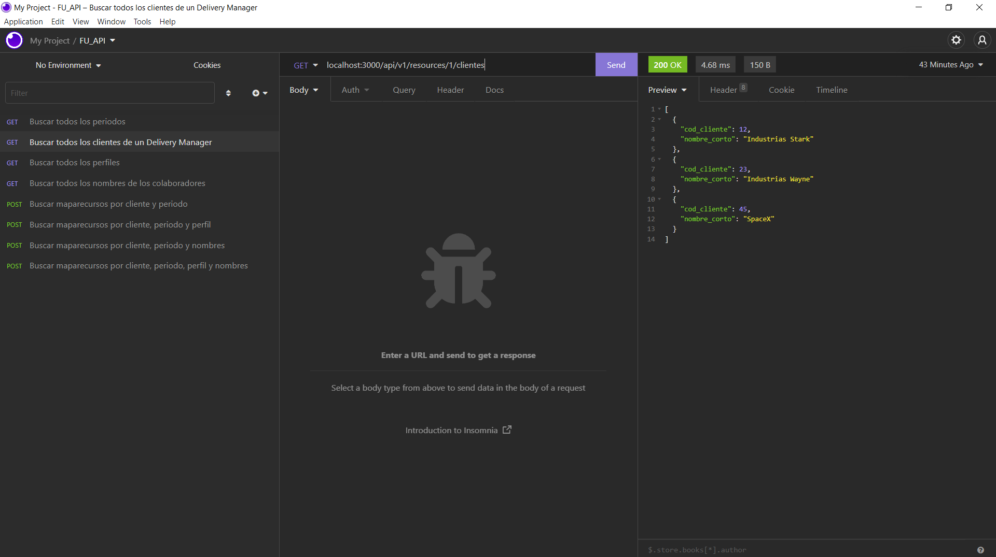

Buscar todos los perfiles

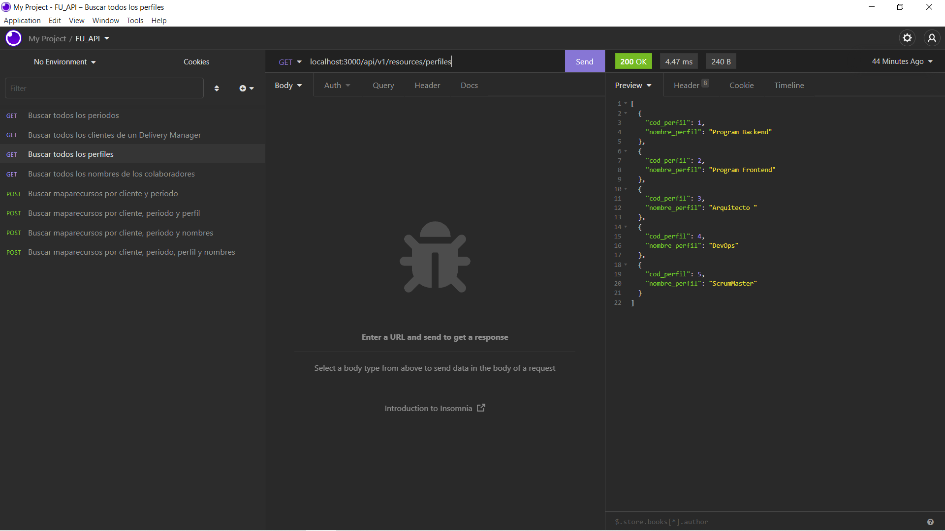

Buscar todos los nombres de los colaboradores

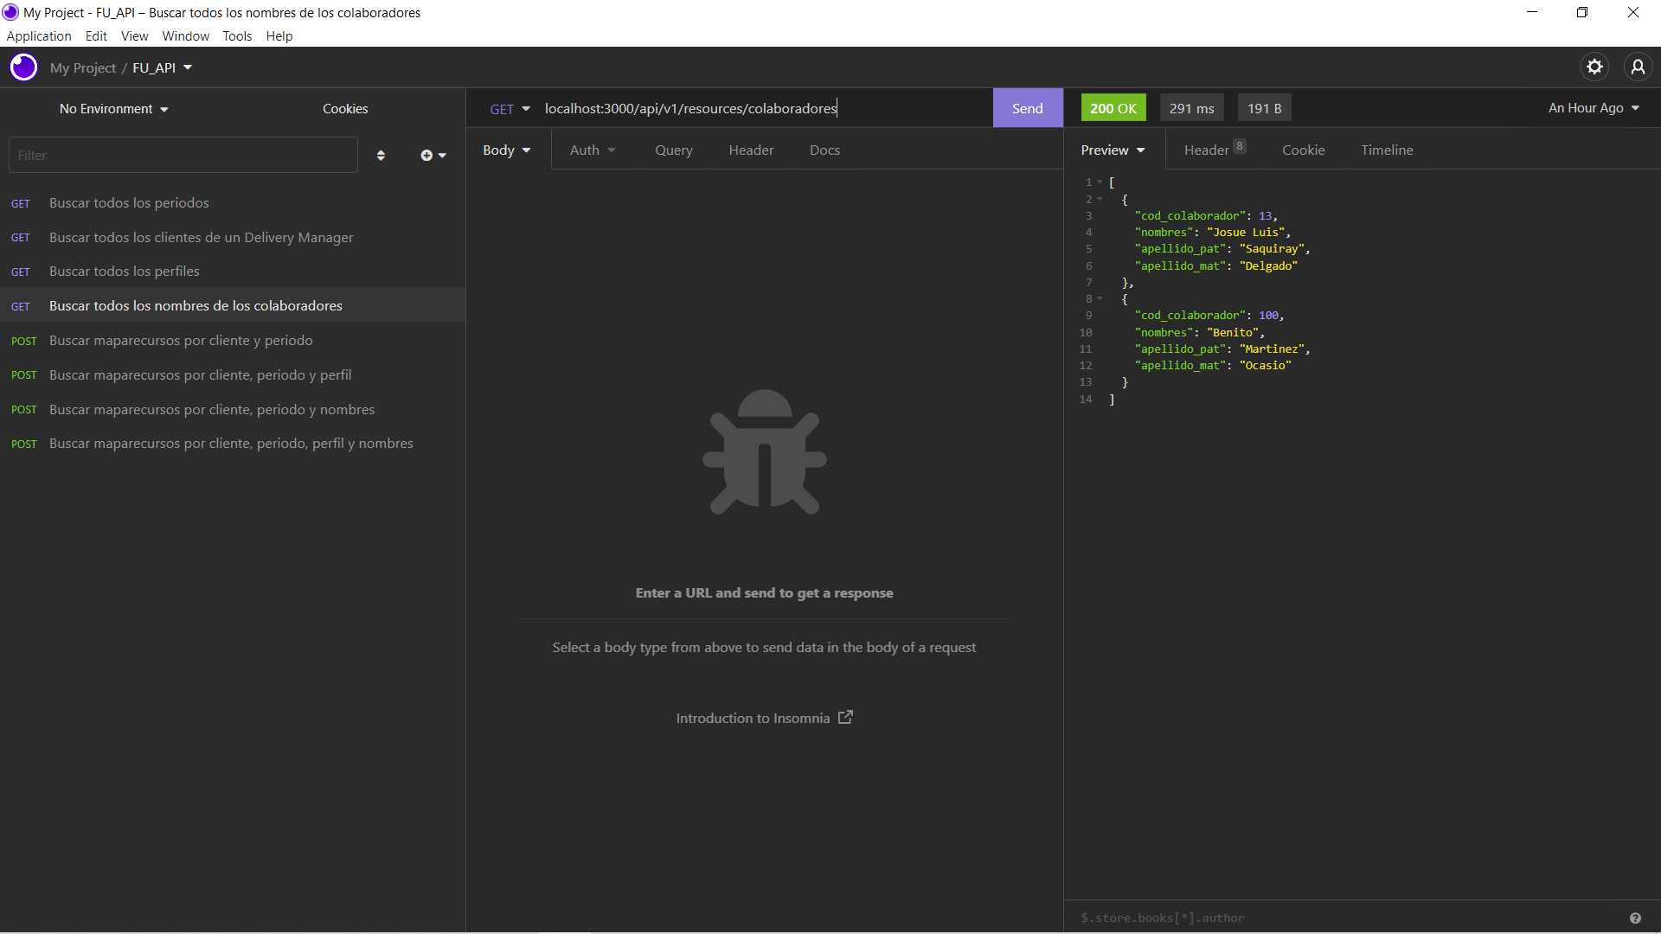

Buscar maparecursos por cliente y periodo

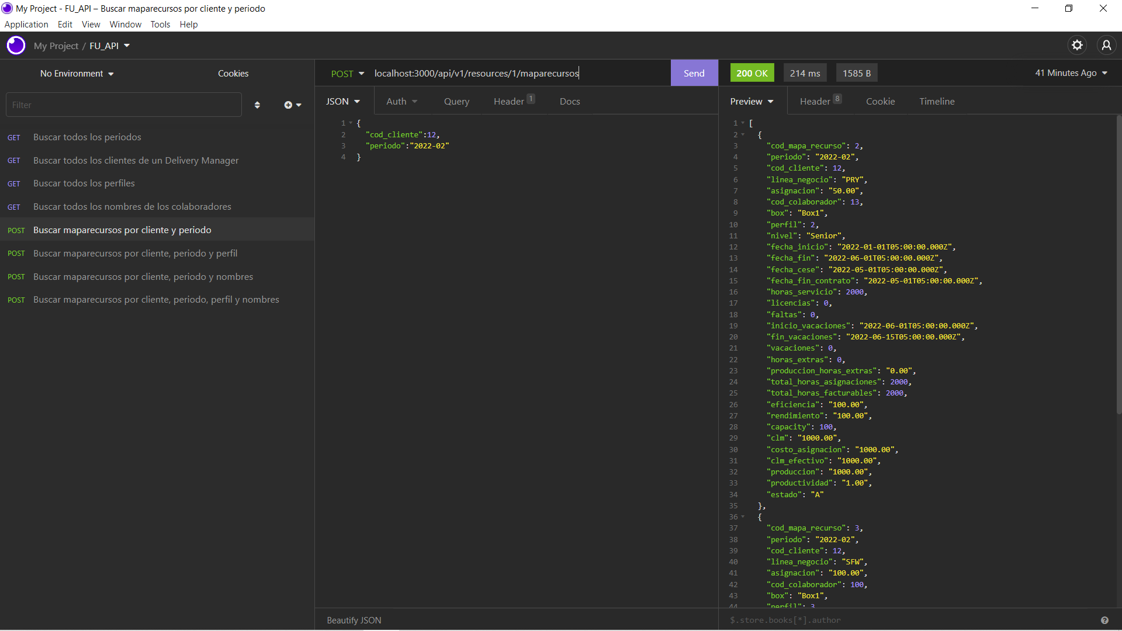

Buscar maparecursos por cliente, periodo y perfil

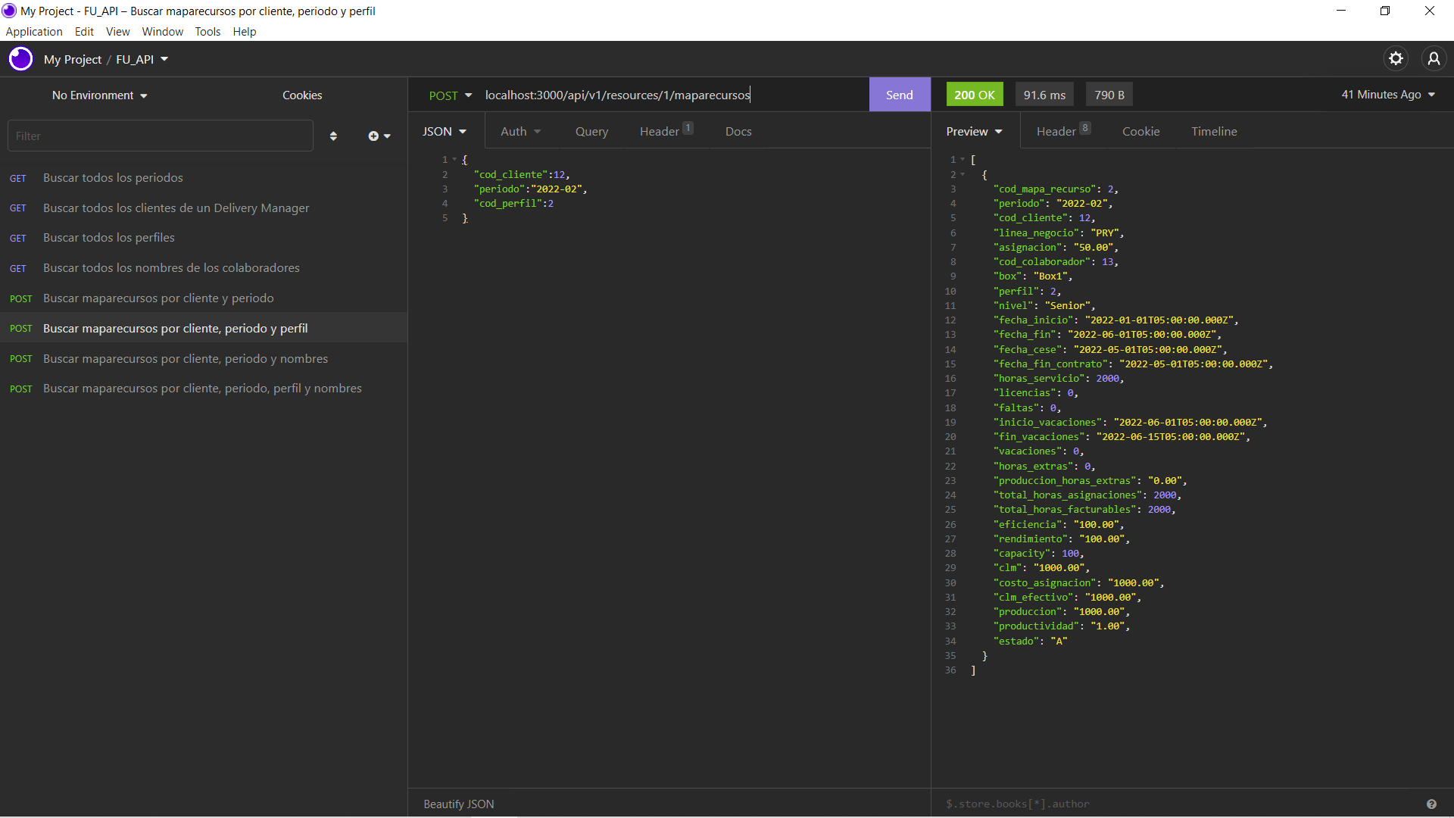

Buscar maparecursos por cliente, periodo y nombres

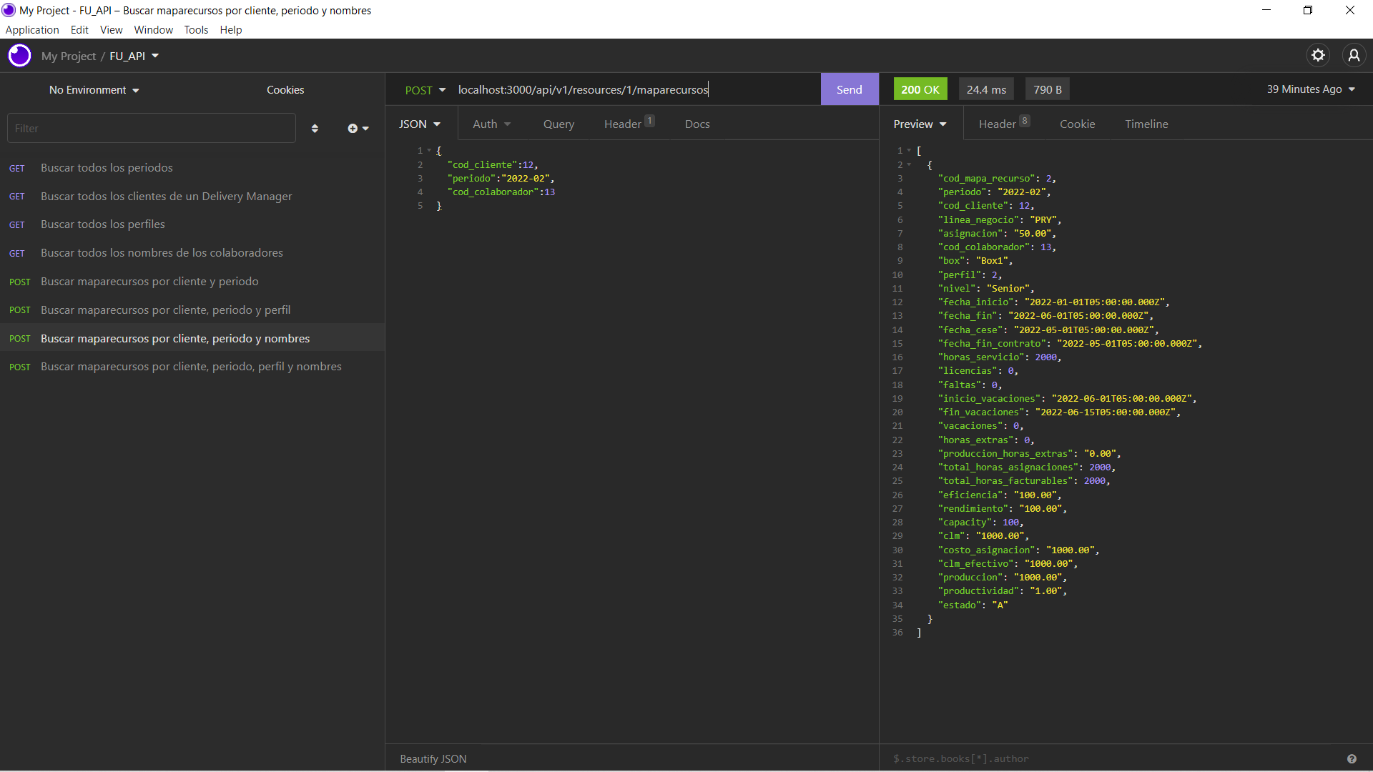

Buscar maparecursos por cliente, periodo, perfil y nombres

